 | Министерство науки и высшего образования Российской Федерации  Федеральное государственное автономное образовательное учреждение  высшего образования  «Московский государственный технический университет  имени Н.Э. Баумана  (национальный исследовательский университет)»  (МГТУ им. Н.Э. Баумана)

ФАКУЛЬТЕТ Информатика и системы управления
КАФЕДРА Системы обработки информации и управления___________
Отчет по лабораторной работе № 1(Ubuntu)
«ОС Ubuntu. Установка операционной системы. Интерфейс пользователя»
по дисциплине «Операционные системы»

Студент ИУ5-52Б Э. Кудабаева
(Группа) (Подпись, дата) (И.О.Фамилия)

Преподаватель П.С. Семкин
(Подпись, дата) (И.О.Фамилия)

Москва
2025

Цель работы
Целью работы является:
- знакомство с концепцией виртуализации;
- создание виртуальной машины и установка гостевой операционной системы Ubuntu;
- знакомство и работа в графической оболочке Unity ОС Ubuntu;
- знакомство и работа c командным интерпретатором bash ОС Ubuntu.

Задание
- Создать виртуальную машину в среде менеджера виртуальных машин Oracle VM VirtualBox.
- Установить на виртуальную машину гостевую операционную систему Ubuntu
- Познакомиться с графической оболочкой и интерпретатором команд операционной системы
- Создать текстовый файл и файл сценария вывода содержимого файла
- Проверить выполнение сценария

Порядок выполнения
- Создадим файл name.txt
Создадим в домашнем каталоге текстовый файл содержащий ФИО студента и учебную группу
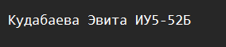
- Создадим файл script.sh
Создать файл сценария с помощью команды touch и текстового редактора vi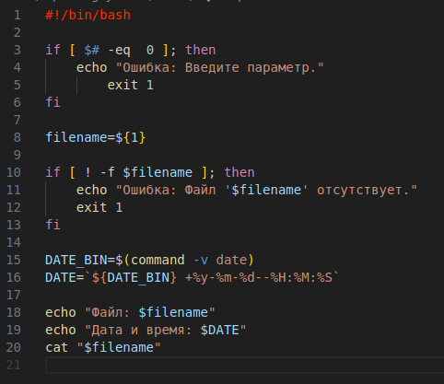
После создания файла сделаем его исполняемым и запустим:
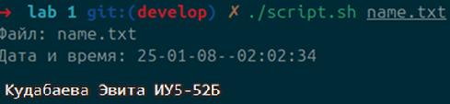

Контрольные вопросы
- В чём различие между физическими и виртуальными ресурсами?
Физические ресурсы — это реальные компоненты оборудования, такие как процессор, оперативная память, жёсткий диск, видеокарта и периферийные устройства. Они существуют физически и ограничены в количестве.
Виртуальные ресурсы — это ресурсы, создаваемые программным обеспечением (например, гипервизором или операционной системой), которые имитируют физические устройства. Виртуальные ресурсы могут быть масштабируемыми и гибкими, позволяя эффективнее использовать физические ресурсы.

- Что такое виртуальная машина?
Виртуальная машина (ВМ) — это программная эмуляция компьютера, которая работает на физическом компьютере. Она предоставляет изолированную среду, в которой можно установить и использовать операционные системы и приложения так же, как на физическом устройстве.
Ключевые особенности:
- Абстрагирует аппаратные ресурсы.
- Обеспечивает изоляцию между системами.
- Поддерживает работу нескольких операционных систем на одном физическом устройстве.

- В чём отличие мультипрограммных систем и систем виртуальных машин?
- Мультипрограммные системы:
  - Позволяют запускать несколько программ (процессов) одновременно на одной операционной системе.
  - Процессы разделяют физические ресурсы, такие как процессорное время и память.
  - Работают в рамках одной ОС, где задачи координируются ядром.
- Системы виртуальных машин:
  - Эмулируют целые операционные системы, включая их ядро, предоставляя изолированную среду для работы.
  - На одном физическом компьютере могут работать несколько независимых ВМ, каждая со своей ОС.
  - Используют гипервизор для управления виртуализацией.

- Для чего предназначена программа VirtulBox?
Oracle VirtualBox — это инструмент для виртуализации, предназначенный для создания и управления виртуальными машинами.
Основные функции:
- Позволяет запускать гостевые операционные системы на хостовой ОС.
- Поддерживает множество форматов ОС, включая Windows, Linux, macOS и другие.
- Обеспечивает доступ к виртуальным ресурсам, таким как виртуальная память, сеть, накопители.
- Подходит для тестирования ПО, обучения и работы с различными ОС.

- Как может быть установлена гостевая операционная система?
Гостевая ОС может быть установлена в виртуальной машине следующим образом:
- Подготовка VirtualBox или другого гипервизора:
  - Установите VirtualBox на хостовую операционную систему.
  - Создайте новую виртуальную машину, указав параметры (имя, тип ОС, объём памяти, размер диска).
- Установка ISO-образа или загрузочного диска:
  - Укажите ISO-файл или физический установочный носитель (диск, флешку) в настройках ВМ.
  - Запустите виртуальную машину.
- Процесс установки ОС:
  - Следуйте стандартному процессу установки гостевой ОС, как на физическом компьютере.
  - Настройте язык, разделы диска, параметры пользователя.
- Настройка гостевых дополнений (опционально):
  - Установите дополнения для улучшения взаимодействия между хостовой и гостевой ОС (например, общий буфер обмена, доступ к файлам).

